院 系 数据科学与计算机学院 班 级 17 学 号 17341055 姓 名 黄键东
【实验题目】操作系统实验一
【实验目的】搭建和应用实验环境和接管裸机的控制权。
【实验环境】
- Windows + VMware Workstation
【实验内容】
- 搭建和应用实验环境
虚拟机安装，生成一个基本配置的虚拟机XXXPC和多个1.44MB容量的虚拟软盘，将其中一个虚拟软盘用DOS格式化为DOS引导盘，用WinHex工具将其中一个虚拟软盘的首扇区填满你的个人信息。
（2）接管裸机的控制权
设计IBM_PC的一个引导扇区程序，程序功能是：用字符‘A’从屏幕左边某行位置45度角下斜射出，保持一个可观察的适当速度直线运动，碰到屏幕的边后产生反射，改变方向运动，如此类推，不断运动；在此基础上，增加你的个性扩展，如同时控制两个运动的轨迹，或炫酷动态变色，个性画面，如此等等，自由不限。还要在屏幕某个区域特别的方式显示你的学号姓名等个人信息。将这个程序的机器码放进放进第三张虚拟软盘的首扇区，并用此软盘引导你的XXXPC，直到成功。
实验步骤：
1、下载安装nasm、WinImage和winhex
2、用WinImage软件生成一个.img文件，并用WinImage软件将其格式化为DOS引导盘。
3、完成stone.asm代码
4、调试至满意
截屏运行结果：
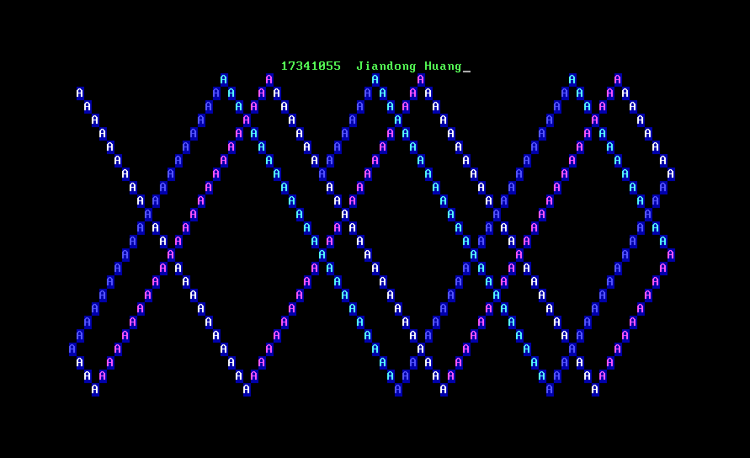

- 源代码：
Dn_Rt equ 1 ;D-Down,U-Up,R-right,L-Left
Up_Rt equ 2 ;
Up_Lt equ 3 ;
Dn_Lt equ 4 ;
delay equ 50000 ; 计时器延迟计数,用于控制画框的速度
ddelay equ 580 ; 计时器延迟计数,用于控制画框的速度

org 7c00h ; 程序加载到100h，可用于生成COM
start:

;xor ax,ax ; AX = 0 程序加载到0000：100h才能正确执行
mov ax,cs ; cs = 0
mov es,ax ; ES = 0
mov ds,ax ; DS = CS
mov es,ax ; ES = CS
mov cx,ax
mov ax,0B800h ; 文本窗口显存起始地址
mov gs,ax ; GS = B800h
mov byte[char],'A'
call DispStr

DispStr:
mov ax,BootMessage
mov bp,ax
mov cx,len
mov ax,01301h
mov bx,000ah
mov dl,0
int 10h
call loop1
ret
BootMessage:
db " 17341055 Jiandong Huang"
len equ $-BootMessage

loop1:
dec word[count] ; 递减计数变量,相当于--
jnz loop1 ; 不等于0：跳转;jump not zero
;mov word[count],delay
dec word[dcount] ; 递减计数变量
jnz loop1
mov word[count],delay ;此时count和dcount=0
mov word[dcount],ddelay

mov al,1 ;al=1
cmp al,byte[rdul] ;a1-rdul=0，则zf=1
jz DnRt ;zf=1,跳DnRt
mov al,2
cmp al,byte[rdul]
jz UpRt
mov al,3
cmp al,byte[rdul]
jz UpLt
mov al,4
cmp al,byte[rdul]
jz DnLt
jmp $

DnRt: ;右下运动
inc word[x] ;x++
inc word[y] ;y++
mov bx,word[x] ;bx=x
mov ax,25 ;ax=25,y轴长
sub ax,bx ;ax=ax-bx
jz dr2ur ;ax=0 jump dr2ur ,意思是右下撞到下面的墙了，转到左上方向
mov bx,word[y] ;bx=y
mov ax,80 ;ax=80,x轴长
sub ax,bx ;ax=ax-bx
jz dr2dl ;ax=0,jump dr2dl,意思是右下撞到右边的墙，方向转左下
mov cl,9Fh
jmp show ;不需变方向，去show
dr2ur: ;右下to左上
mov word[x],23 ;x=23
mov byte[rdul],Up_Rt ;rdul=Up_Rt
mov cl,9Dh
jmp show
dr2dl:
mov word[y],78
mov byte[rdul],Dn_Lt
mov cl,99h
jmp show

UpRt: ;右上运动
dec word[x] ;x--
inc word[y] ;y++
mov bx,word[y] ;bx=y
mov ax,80 ;ax=80
sub ax,bx ;ax=ax-bx
jz ur2ul ;ax=0,装右墙，右上变左上
mov bx,word[x] ;bx=x
mov ax,0 ;ax=-1
sub ax,bx ;ax=ax-bx
jz ur2dr ;ax=0,装上墙，右上变右下
mov cl,9Dh
jmp show
ur2ul:
mov word[y],78
mov byte[rdul],Up_Lt
mov cl,9Bh
jmp show
ur2dr:
mov word[x],2
mov byte[rdul],Dn_Rt
mov cl,9Fh
jmp show
UpLt:
dec word[x];x--
dec word[y];y--
mov bx,word[x];
mov ax,0
sub ax,bx
jz ul2dl
mov bx,word[y]
mov ax,-1
sub ax,bx
jz ul2ur
mov cl,9Bh
jmp show

ul2dl:
mov word[x],2
mov byte[rdul],Dn_Lt
mov cl,99h
jmp show
ul2ur:
mov word[y],1
mov byte[rdul],Up_Rt
mov cl,9Dh
jmp show
DnLt:
inc word[x]
dec word[y]
mov bx,word[y]
mov ax,-1
sub ax,bx
jz dl2dr
mov bx,word[x]
mov ax,25
sub ax,bx
jz dl2ul
mov cl,99h
jmp show

dl2dr:
mov word[y],1
mov byte[rdul],Dn_Rt
mov cl,9Fh
jmp show

dl2ul:
mov word[x],23
mov byte[rdul],Up_Lt
mov cl,9Bh
jmp show

show:
mov al,1
xor ax,ax ; 计算显存地址，，异或，意为ax=0
mov ax,word[x] ;ax=x
mov bx,80 ;bx=80
mul bx ;乘法指令，16位*16位，隐含被乘数ax，结果32位，高16位dx，低16位ax，dx-ax=ax*bx
add ax,word[y] ;ax=ax+y
mov bx,2 ;bx=2
mul bx ;dx-ax=ax*bx
mov bp,ax ;bp=ax.........此时bp=(80*x+y)*2=160x+2y
mov ah,cl ; 0000：黑底、1111：亮白字（默认值为07h）
mov al,byte[char] ; AL = 显示字符值（默认值为20h=空格符）
mov word[gs:bp],ax ; 显示字符的ASCII码值
jmp loop1

end:
jmp $ ; 停止画框，无限循环

datadef:
count dw delay
dcount dw ddelay
rdul db Dn_Rt ; 向右下运动
x dw 1
y dw 0
char db 'A'
【实验体会】
这次实验是一个简单的弹弹弹程序，主要是让我们熟悉一下汇编产生机器代码，在复制进磁盘，在通过虚拟机看效果的试验方法，所以实验本身并不难，而且老师也给了参考代码，参考代码的算法是没问题的，但其他地方会有一点小问题，在老师给的代码的基础上，再做一些小修改，基本就可以了，接下来就是个性化的事，我考虑得比较简单（一开始比较菜，什么都不会），只是撞墙变色，输出的字符还是A，后来我想过加板，或者是双弹，但由于难以克服的技术问题而宣告放弃，后来有比较简单的改进就是输出学号，但这个程序放在了实验二，实验一也懒得改了。
通过这次实验，我开始慢慢学习和熟练8086汇编，这和以前学习的MIPS汇编有着很大区别，一开始也有很多困惑和不解，但这不断在学习过程中得到解决，这使我收获了很多知识。

